
９月２６日刊行！
全国農業新聞の人気シリーズを書籍化
豊富な事例には鳥獣害対策のヒントが満載！

全国農業新聞
「人・農地プランの実質化」や支援施策などをわかりやすく解説！
仕組みが新設されました。

全国農業新聞「STOP鳥獣害」シリーズ
〈事例集〉 鳥獣害対策最前線
全国農業新聞で連載中の「STOP鳥獣害」シリーズの記事を中心に現場の取り組みを紹介した事例集です。「鳥獣種別編」と「ジビエ・２次利用編」を同時刊行！

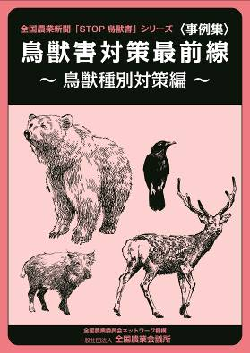
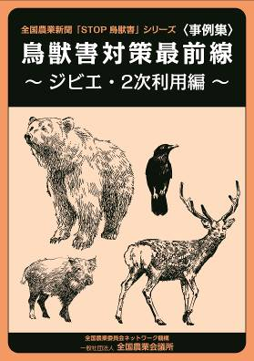
ジビエの利用推進に向けた施設・流通整備、販路開拓、ブランド化、料理の提供のほか、皮革商品の開発など２次利用を取り上げています。47事例収録。
イノシシ、シカ、サルを中心に、ハクビシン、アライグマなど中型獣への対策、カラスなどの鳥害対策を取り上げています。94事例収録。

鳥獣害対策最前線
２冊セット
「鳥獣種別対策編」と「ジビエ・２次利用編」をセットでご購入される場合、
特別割引価格でご提供！
31-26Ａ 10％税込み2,000円（9月30日まで8％税込み1,964円） 送料別

鳥獣種別対策編
31-25 A5判 205頁 10％税込み1,500円
（9月30日まで8％税込み1,473円）
送料別

ジビエ・２次利用編
11の種類別の被害対策を各鳥獣の第一人者が解説＋16事例掲載の、
「ＳＴＯＰ！鳥獣害」
（2016年刊行
コード27-34
Ａ5判 ・203頁・
1,000円＋税）も、
絶賛発売中！
31-26 A5判 103頁 10％税込み800円
（9月30日まで8％税込み786円）
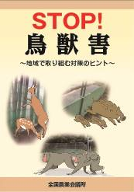
送料別

発行 全国農業委員会ネットワーク機構 〒102-0084 東京都千代田区二番町9-8 中央労働基準協会ビル
一般社団法人 全国農業会議所 TEL.03-6910-1131 https://www.nca.or.jp/tosho/

お申し込みは ●●●農業会議へ（TEL: FAX: ）
申  込  書 | 住所：〒
申  込  書 | 名称：
申  込  書 | 電話番号： （ ） |  | 担当者：
申  込  書 | コード:31-25 | 事例集 鳥獣害対策最前線～鳥獣種別対策編～ |  | 部数： 部
申  込  書 | コード:31-26 | 事例集 鳥獣害対策最前線～ジビエ・２次利用編～ |  | 部数： 部
申  込  書 | コード:  31-26Ａ | 事例集 鳥獣害対策最前線  ２冊セット（鳥獣種別対策編とジビエ・2次利用編） |  | 部数：  セット
通信欄

